Springlag – Journal

I havet dannes der i løbet af sommeren et springlag. Over springlaget findes varmt saltfattigt vand mens der under springlaget er koldt saltholdigt vand.
Følgende demonstrationsforsøg viser en simpel model af havet.
Et cylinderformet 1 måleglas udgør havet. En meters dybde sættes lig 100 mL.
- Først hældes det varme saltfattige vand (50⁰ C) i "havet". Der er i forvejen tilsat "alger". Måske repræsenteret af grøn frugtfarve. En blanding af kogt vand og koldt vand giver en tropisk høj temperatur.
- Derefter tilsættes det kolde saltholdige bundlag. Isklumper sørger for en tilpas lav temperatur (5⁰ C), der kan falde helt ned til 4 grader Celsius om vinteren.
Da vi ønsker en skarp lagdeling hældes det kolde vand igennem et glasrør, fx en burette med en tragt, der udmunder lige over bunden (sørg for at røret ikke presses mod bunden så mundingen lukkes)
- Det lagdelte hav er nu klar til undersøgelser.
- Et termometer, helst et elektronisk med stort display eller alm. termometer m. snor, benyttes til at måle temperaturen fra overfladen og nedefter til bunden for hver ”meter”.

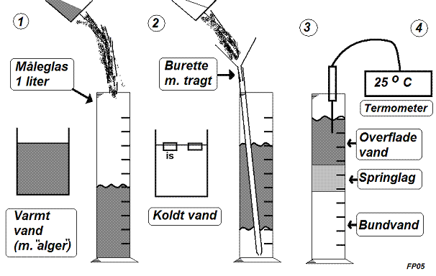
Resultater
Dybde | Temperatur
0 meter = overflade
-1 meter
osv.

Der tegnes en graf over målingerne og springlaget (relativt kraftigt fald i temperaturen) markeres på grafen.

Springlag

Resultater
Dybde | Temperatur | Bemærkninger  fx øvre lag/springlag/nedre lag
0 meter = overflade | ⁰ C
-1 meter | ⁰ C
-2 meter | ⁰ C
-3 meter | ⁰ C
-4 meter | ⁰ C
-5 meter | ⁰ C
-6 meter | ⁰ C
-7 meter | ⁰ C
-8 meter | ⁰ C
-9 meter | ⁰ C
-10 meter | ⁰ C

Der tegnes en graf over målingerne og springlaget (det er gjort for jer nederst) markeres på grafen. Dybden angives i meter under havoverfladen, dvs. 0 m, -1 m, -2 m osv.
Temperaturen angives på X-aksen mens dybden angives på Y-aksen.

Kontrolspørgsmål:
- Hvorfor lever der kun alger i det øverste vandlag?
- Hvordan opstår sommerspringlaget?
- Hvorfor blandes de to lag ikke?
- Hvorfor opstår der let iltmangel i bundlaget i næringsrige fjorde til trods for at der er en kraftig fotosyntese (iltproducerende) i det øvre, varme vandlag?
- Hvorfor opstår der ofte mangel på næringssalte i det øverste vandlag,
til trods for at der er en livlig nedbrydning af organisk stof ved bunden?
- Prøv at skitsere en graf over iltindholdet (relativ skala – dvs. uden at sætte talværdier på aksen) ned gennem fjorden/havet

Temperatur:
I Skive Fjord lå temperaturen i overfladen på hele 18,5 °C.

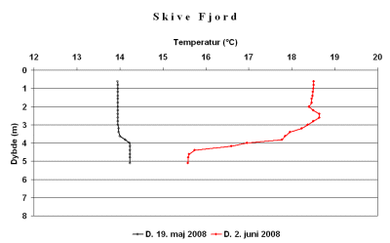

Figur: Målinger fra overflade til bund af vandtemperaturen på forrige og dette togt i Skive Fjord.
Saltindhold:
I Skive Fjord var der en markant lagdeling med kun 19 ‰ i overfladen.
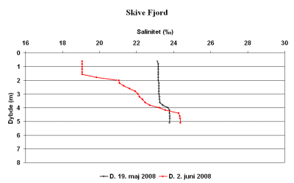
Figur: Målinger fra overflade til bund af salinitet (saltindhold i ‰ målt som gram salt pr. liter havvand) på forrige og dette togt i Skive Fjord.
Kilde: http://aal.blst.dk/Overvaagning/Hav+og+fjord/Limfjorden/Limfj_uge_2308.htm (Togt med Limgrim 2. – 4. juni 2008)

- Forklar hhv. figuren for temperaturen og saltholdigheden over Skive Fjord

